ГУАП

КАФЕДРА № 43

ОТЧЕТ  
 ЗАЩИЩЕН С ОЦЕНКОЙ

ПРЕПОДАВАТЕЛЬ

|  |  |  |  |  |
| --- | --- | --- | --- | --- |
| доц. канд. техн. наук |  |  |  | Попов А.А. |
| должность, уч. степень, звание |  | подпись, дата |  | инициалы, фамилия |

|  |
| --- |
| ОТЧЕТ О ЛАБОРАТОРНОЙ РАБОТЕ |
| НАСТРОЙКА СИСТЕМЫ ПРЕРЫВАНИЙ МИКРОКОНТРОЛЛЕРА |
| по дисциплине: ПРОГРАММИРОВАНИЕ ВСТРОЕННЫХ ПРИЛОЖЕНИЙ |
|  |
|  |

РАБОТУ ВЫПОЛНИЛ

|  |  |  |  |  |  |
| --- | --- | --- | --- | --- | --- |
| СТУДЕНТ ГР. № | 4134 |  | 15.04.2024 |  | Самарин Д. В. |
|  |  |  | подпись, дата |  | инициалы, фамилия |

Санкт-Петербург 2024

1. **Вариант задания**

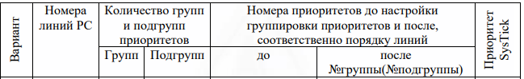

Следующая программа выполнена согласно требованиям п. 4) содержания работы.

**Листинг**

#include "RTE_Components.h"

#include CMSIS_device_header

#include "stdio.h"

static volatile uint32_t ui_count100ms=0;

void delay(void){

volatile uint32_t i=6000000;

while(i > 0)

i--;}

// K3 K7 K10 K15

//9 омера линий PC (0,1,3,5) Групп - 8 Подгрупп - 2 до (71,86,100,85)

//6(1), 7(0), 4(1), 6(0) Приоритет 6

int main(void) {

uint32_t priGroup = 0, PreemptPriority=0, SubPriority=0;

//настройка частоты 72 МГц

SET_BIT(RCC -> CR,RCC_CR_HSEON);

while((RCC->CR & RCC_CR_HSERDY)==0){}

FLASH->ACR = FLASH_ACR_PRFTBE|FLASH_ACR_LATENCY_1;

RCC->CFGR |= (uint32_t)(RCC_CFGR_PLLSRC_HSE_PREDIV | RCC_CFGR_PLLMUL9);

SET_BIT(RCC -> CR,RCC_CR_PLLON);

while((RCC->CR & RCC_CR_PLLRDY) == 0){}

RCC->CFGR &= (uint32_t)((uint32_t)~(RCC_CFGR_SW));

RCC->CFGR |= (uint32_t)RCC_CFGR_SW_PLL;

while ((RCC->CFGR & (uint32_t)RCC_CFGR_SWS) != (uint32_t)RCC_CFGR_SWS_PLL){}

SystemCoreClockUpdate();//проверяем частоту SystemCoreClock

printf("clk=%d\n",SystemCoreClock);

SET_BIT(RCC ->APB2ENR, RCC_APB2ENR_SYSCFGEN);//разрешаем тактирование SYSCFG

SET_BIT(RCC -> AHBENR, RCC_AHBENR_GPIOCEN); //GPIOC

CLEAR_BIT(GPIOC->MODER,GPIO_MODER_MODER0|GPIO_MODER_MODER1|

GPIO_MODER_MODER3|GPIO_MODER_MODER5); //PC0,1,3,5 In

SET_BIT(GPIOC->PUPDR,GPIO_PUPDR_PUPDR0_0|GPIO_PUPDR_PUPDR1_0|

GPIO_PUPDR_PUPDR3_0|GPIO_PUPDR_PUPDR5_0);//Pull up PC0,1,3,5

SET_BIT(GPIOC->MODER,GPIO_MODER_MODER2_0|GPIO_MODER_MODER4_0|

GPIO_MODER_MODER6_0|GPIO_MODER_MODER7_0);//PC2,4,6,7 Out

SET_BIT(GPIOC->OTYPER, GPIO_OTYPER_OT_2|GPIO_OTYPER_OT_4|

GPIO_OTYPER_OT_6|GPIO_OTYPER_OT_7); //режим с открытым стоком

SET_BIT(GPIOC->BRR,GPIO_BRR_BR_2|GPIO_BRR_BR_4|GPIO_BRR_BR_6|GPIO_BRR_BR_7); //притягиваем к нулю

//1 бит под подгруппы и 4-1 = 3 бита под группы

//NVIC_SetPriorityGrouping(4);

priGroup = NVIC_GetPriorityGrouping();

printf("Priority Group=%d\r\n",priGroup);

//6(1)

//NVIC_SetPriority(EXTI0_IRQn,13);

//NVIC_SetPriority(EXTI0_IRQn,71);

NVIC_DecodePriority(NVIC_GetPriority(EXTI0_IRQn),priGroup,&PreemptPriority,&SubPriority);

printf("EXTI0 Preempt Priority=%d \tSubPriority=%d\r\n",PreemptPriority,SubPriority);

//7 (0)

//NVIC_SetPriority(EXTI1_IRQn,14);

//NVIC_SetPriority(EXTI1_IRQn,86);

NVIC_DecodePriority(NVIC_GetPriority(EXTI1_IRQn),priGroup,&PreemptPriority,&SubPriority);

printf("EXTI1 Preempt Priority=%d \tSubPriority=%d\r\n",PreemptPriority,SubPriority);

//4(1)

//NVIC_SetPriority(EXTI3_IRQn,9);

//NVIC_SetPriority(EXTI3_IRQn,100);

NVIC_DecodePriority(NVIC_GetPriority(EXTI3_IRQn),priGroup,&PreemptPriority,&SubPriority);

printf("EXTI3 Preempt Priority=%d \tSubPriority=%d\r\n",PreemptPriority,SubPriority);

//6(0)

//NVIC_SetPriority(EXTI9_5_IRQn,12);

//NVIC_SetPriority(EXTI9_5_IRQn,80);

NVIC_DecodePriority(NVIC_GetPriority(EXTI9_5_IRQn),priGroup,&PreemptPriority,&SubPriority);

printf("EXTI9_5 Preempt Priority=%d \tSubPriority=%d\r\n",PreemptPriority,SubPriority);

printf("Press any key\r\n");

//прерывание на спад сигнала

SET_BIT(EXTI->FTSR,EXTI_FTSR_FT0|EXTI_FTSR_FT1|EXTI_FTSR_FT3|EXTI_FTSR_FT5);

//разрешаем прерывания внешних линий 0,1,3,5

SET_BIT(EXTI->IMR,EXTI_IMR_IM0|EXTI_IMR_IM1|EXTI_IMR_IM3|EXTI_IMR_IM5);

// выбираем в качестве внешних входов EXTI линии:

//EXTI0=PC0 EXTI1=PC1 EXTI3=PC3 EXTI5=PC5

SYSCFG->EXTICR[0]=SYSCFG_EXTICR1_EXTI0_PC|SYSCFG_EXTICR1_EXTI1_PC|SYSCFG_EXTICR1_EXTI3_PC;

SYSCFG->EXTICR[1]=SYSCFG_EXTICR2_EXTI5_PC;

NVIC_EnableIRQ(EXTI0_IRQn);

NVIC_EnableIRQ(EXTI1_IRQn);

NVIC_EnableIRQ(EXTI3_IRQn);

NVIC_EnableIRQ(EXTI9_5_IRQn);

//SysTick_Config(0x6DDD00);//прерывание каждые 100мсек

//NVIC_SetPriority(SysTick_IRQn,6);

while(1){}

}

void SysTick_Handler(void)//обработчик прерывание системного таймера

{ ui_count100ms++;

if(ui_count100ms%3==0)//выводим каждые 0,3 секунды

ITM_SendChar('o');}

void EXTI0_IRQHandler(void)

{

EXTI->PR = EXTI_PR_PR0;

ITM_SendChar('0');

delay();

ITM_SendChar('a');

ITM_SendChar('\n');

}

void EXTI1_IRQHandler(void)

{

EXTI->PR = EXTI_PR_PR1;

ITM_SendChar('1');

delay();

ITM_SendChar('b');

ITM_SendChar('\n');

}

void EXTI3_IRQHandler(void)

{

EXTI->PR = EXTI_PR_PR3;

ITM_SendChar('3');

delay();

ITM_SendChar('c');

ITM_SendChar('\n');

}

void EXTI9_5_IRQHandler(void)

{

EXTI->PR = EXTI_PR_PR5;

ITM_SendChar('5');

delay();

ITM_SendChar('d');

ITM_SendChar('\n');

}

/*int main(void){

uint32_t cnt=0;

int i=0;

ITM_SendChar('s');

ITM_SendChar('T');

ITM_SendChar('M');

ITM_SendChar('\n');

printf("Integer \tHexadecimal\n");

while(1)

{

printf("%08d\t%08X\n", cnt, cnt);

cnt++;

for(int i=0; i<0x100000; i++)

__NOP();

}

}*/

1. **Анализ порядка обработки прерываний системного таймера**

Анализ работы системы прерываний при различных настройках приоритетов без влияния системного таймера (строчка SysTick_Config(0x6DDD00); – закомментирована):

1. Согласно заданию п. 3) установлены нулевые приоритеты (закомментированы строки NVIC_SetPriority), группировка приоритетов отсутствует (закомментирована строка NVIC_SetPriorityGrouping). Случай возникновения 4-х одновременных прерываний и порядок их обработки на снимке экрана:

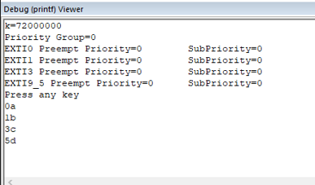

Рисунок 1 – демонстрация прерываний при нулевых приоритетах

Группировка приоритетов = 0 (без подгрупп)

Для линий внешних прерываний EXTI2, EXTI3, EXTI4, EXTI6 приоритеты равны нулю

0 - начало EXTI0 | a - конец EXTI0

1 - начало EXTI1 | b - конец EXTI1

3 - начало EXTI3 | c - конец EXTI3

5 - начало EXTI5 | d - конец EXTI5

При одновременном возникновении 4-х прерываний их обработка происходит в порядке: EXTI0(PC0) > EXTI1(PC1) > EXTI3(PC3) > EXTI5(PC5).

При последовательном поступлении прерываний обработка ведется в порядке поступления, последовательно, без прерываний друг друга

Демонстрация окна просмотра NVIC.

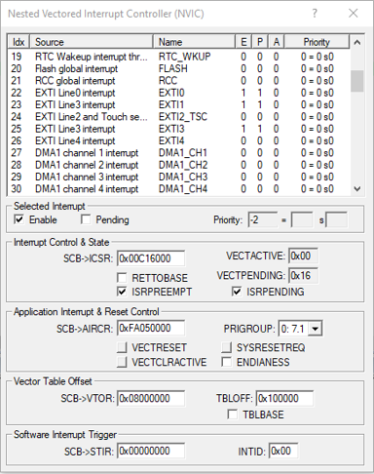

Рисунок 2 – демонстрация отложенных прерываний при одновременном нажатии 4-ех.

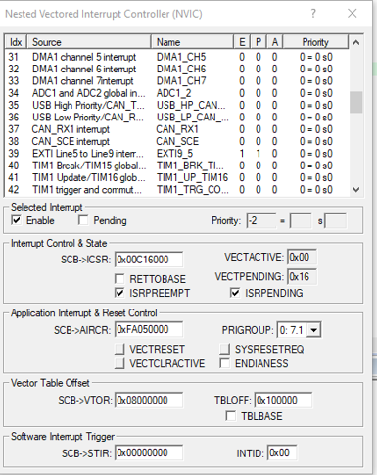

Рисунок 3 – демонстрация отложенных прерываний при одновременном нажатии 4-ех.

2. Согласно заданию п. 4) установлены приоритеты EXTI0(PC0)=71, EXTI1(PC1)=86, EXTI3(PC3)=100, EXTI5(PC5)=85. Результат на снимке экрана:

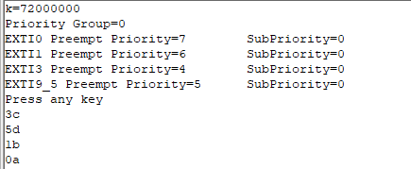

Рисунок 3 – демонстрация отложенных прерываний при установленных приоритетах и одновременном нажатии 4-ех.

При одновременном возникновении, последовательность обработки прерываний следующая: EXTI3 (4) > EXTI5 (5) EXTI1 (6) > EXTI0 (7)

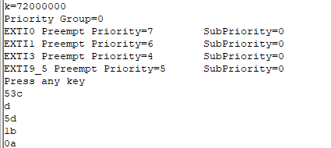

Рисунок 4 – демонстрация отложенных прерываний при установленных приоритетах и последовательном прерывании 4-ех.

При последовательном поступлении, прерывания прерывают работу друг друга в следующем порядке:

EXTI4 прерывает любые другие

EXTI5 прерывает EXTI1, EXTI0

EXTI1 прерывает EXTI0

1. Согласно заданию 5) установлена группировка приоритетов 7, одна группа, в которой 16 подгрупп. Результат на снимке экрана:

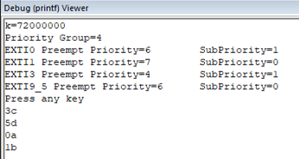

Рисунок 5 – демонстрация отложенных прерываний при установленных группах и субприоритетах.

Группировка приоритетов. 8 групп и 2 подгруппы.

Группа(подгруппа)

EXTI0 6(1)  
EXTI1 7(0)  
EXTI3 4(1)

EXTI5 6(0)

При одновременном возникновении, последовательность обработки прерываний следующая: EXTI3>EXTI5>EXTI0>EXTI1

При последовательном поступлении, при одинаковых группах, выполняется последовательно без прерываний, при разных последовательно согласно приоритету.

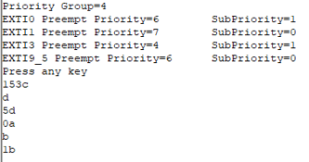

Рисунок 6 – демонстрация отложенных прерываний при установленных группах и субприоритетах.